ЗАТВЕРДЖЕНО:
Наказ Голопристанської
міської військової адміністрації
14.08.2026 № 110

Графічне зображення (еталонний макетний зразок)
Герба Голопристанської міської територіальної громади

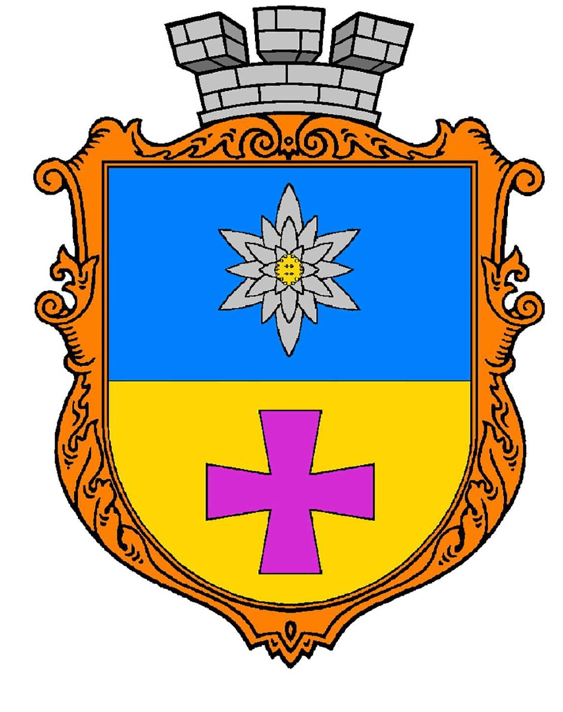

Геральдичний та технічний опис
Герба Голопристанської міської територіальної громади

1. Геральдичний опис та значення Герба
1.1. Опис щита: Герб громади являє собою геральдичний щит іспанської форми (заокруглений знизу), пересічений по горизонталі на два рівновеликі поля — верхнє лазурове (синє) та нижнє золоте (жовте).
У верхньому лазуровому полі розміщено срібну (білу) квітку водяної лілії (латаття) із золотою (жовтою) серцевиною.
У нижньому золотому полі розміщено розширений козацький хрест пурпурного (малинового) кольору.
Щит вписаний у золотий (вохристий) декоративний бароковий картуш та увінчаний срібною міською мурованою короною з трьома зубцями.
1.2. Символічне значення головних фігур: срібна квітка водяної лілії (латаття) — центральний елемент верхнього поля, що символізує багатство та унікальність природи Придніпровських плавнів, екологічну чистоту, оздоровчий потенціал краю та перлину громади — озеро Соляне. Квітка має шість великих зовнішніх пелюсток, які мають глибоке адміністративне значення: вони уособлюють шість сільських рад (Великокардашинську, Гладківську, Малокопанську, Новозбур’ївську, Старозбур’ївську та Таврійську), що об'єдналися навколо міста Гола Пристань (яке символізує золота серцевина квітки) в єдину міську територіальну громаду. Шість менших внутрішніх пелюсток підкреслюють розвиток та внутрішній потенціал цих територій.
Пурпурний (малиновий) козацький хрест — розміщений у нижньому полі, є прямим символом історичного козацького минулого Таврійського краю. Він нагадує про Олешківську Січ, козацькі зимівники, козацький промисел на «Голому Перевозі» та захисників південних рубежів України. Малиновий колір хреста традиційно уособлює козацьку звитягу, мужність, благородство та непорушність духовних традицій.
1.3. Значення кольорів та поєднань: лазур (синій) — уособлює водні ресурси громади (річки Дніпро, Конка, вихід до лиману), красу, мирне небо та високу духовність; золото (жовтий) — символізує щедрий таврійський степ, родючість земель, сонячне світло, багатство та добробут мешканців.
Поєднання синього та жовтого полів — підкреслює державницьку позицію громади.
Срібло (білий) — колір лілії, що символізує чистоту помислів, щирість та мирне співіснування.

